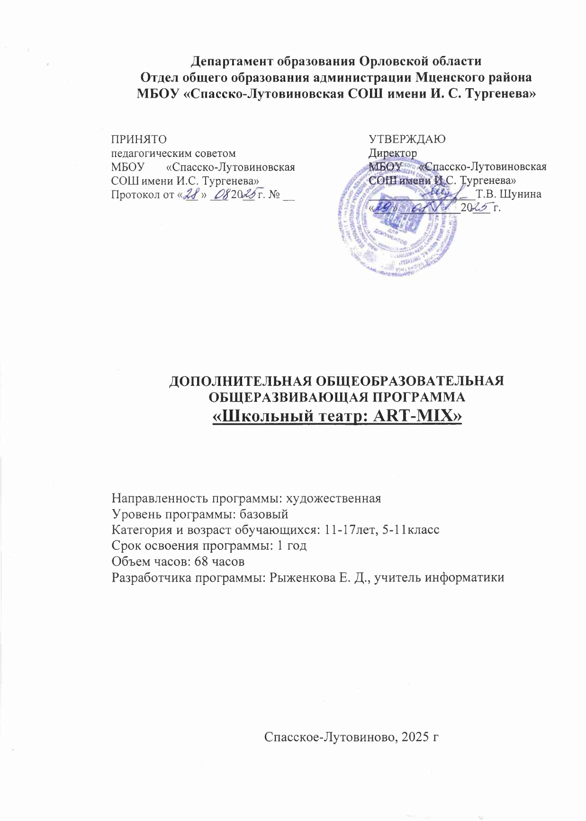

Пояснительная записка
Программа курса внеурочной деятельности «Школьный театр
«ART-MIX» составлена в соответствии с требованиями Федерального государственного образовательного стандарта начального общего образования, основного общего образования.
Цель программы: развитие мотивации личности к познанию и творчеству, как основы формирования образовательных запросов и потребностей детей.

Задачи:
- Развивать у учащихся наблюдательность, творческую фантазию и воображение, внимание и память, образное мышление, чувство ритма.
- Формировать партнерское отношение в группе, учить общению друг с другом, взаимному уважению, взаимопониманию.
- Развивать эмоциональность детей, в том числе способность к состраданию, сочувствию, сопереживанию.
- Воспитывать самодисциплину, учить организовывать себя и свое время.
- Развивать навыки выполнения простых физических действий, сопровождаемых текстовым материалом.
- Помогать в освоении элементов актерского мастерства на практике через выступления перед одноклассниками и другой аудиторией.
- Развивать умение анализировать предлагаемый материал и формулировать свои мысли, уметь донести свои идеи и ощущения до слушателя.
- Учить технике сценической речи на основе дыхательной гимнастики.

Актуальность программы.
Важнейшей целью современного образования и одной из приоритетных задач общества и государства является воспитание нравственного, ответственного, инициативного и компетентного гражданина России. В новом Федеральном государственном образовательном стандарте

общего образования процесс образования понимается не только как процесс усвоения системы знаний, умений и компетенций, составляющих инструментальную основу учебной деятельности учащегося, но и как процесс развития личности, принятия духовно-нравственных, социальных, семейных и других ценностей.
Данная программа направлена на развитие творческой личности и создание условий для её самореализации. Занятия театральной деятельностью не только развивают психические функции личности ребенка, художественные способности, но и общечеловеческую универсальную способность к межличностному взаимодействию, творчеству в любой области. Театр своей многомерностью, своей многоликостью и синтетической природой способен помочь ребенку раздвинуть рамки постижения мира, увлечь его добром, желанием делиться своими мыслями, умением слышать других, развиваться, творя и играя. Ведь именно игра есть непременный атрибут театрального искусства, и вместе с тем при наличии игры дети, педагоги взаимодействуют друг с другом, получая максимально положительный результат. Проиграв этюд-эксперимент, школьники могут практически побывать в любой ситуации и проверить на своем жизненно - игровом опыте предположения и варианты поведения и решения подобной проблемы.
В то же время театральное искусство (театрализация)
- способствует внешней и внутренней социализации ребёнка, т.е. помогает ему легко входить в коллективную работу, вырабатывает чувство товарищества, волю, целеустремлённость, терпение и другие качества, необходимые для успешного взаимодействия с социальной средой;
- пробуждает интерес к литературе, дети начинают читать с удовольствием и более осмысленно;
- активизирует и развивает интеллектуальные и творческие способности ребёнка; он начинает свободно фантазировать и в области

текста и музыкального оформления – словом всего того, что связано с игрой в театре.
Отличительной особенностью программы является деятельностный подход к воспитанию,
Образованию, развитию ребёнка средствами театра, т.е. ребёнок на всех уровнях – от первого года обучения к третьему – становится вовлечённым в продуктивную творческую деятельность, где он выступает, с одной стороны, в качестве исполнителя (толкователя отдельной роли), а с другой (на более высоких ступенях) – художника, композитора, режиссёра, автора спектакля в целом.
Особенностью программы является акцент на общее развитие личности, включая её физическое совершенствование. С этой целью в курс программы включены занятия по ритмике, гимнастике, сценическому движению, пантомиме.
Новизной данной программы является системно-деятельностный подход к воспитанию и развитию ребенка средствами театра, где школьник выступает в роли художника, исполнителя, режиссера, композитора спектакля.

Основные принципы реализации программы
Принцип успеха. Каждый ребенок должен чувствовать успех в какой- либо сфере деятельности. Это ведет к формированию позитивной «Я- концепции» и признанию себя как уникальной составляющей окружающего мира.
Принцип динамики. Предоставить ребенку возможность активного поиска и освоения объектов интереса, собственного места в творческой деятельности, заниматься тем, что нравится.
Принцип демократии. Добровольная ориентация на получение знаний конкретно выбранной деятельности, обсуждение выбора совместной деятельности в коллективе на предстоящий учебный год.

Принцип доступности. Обучение и воспитание строится с учетом возрастных и индивидуальных возможностей подростков, без интеллектуальных, физических и моральных перегрузок.
Принцип наглядности. В учебной деятельности используются разнообразные иллюстрации, видеокассеты, аудиокассеты, грамзаписи.
Принцип систематичности и последовательности. Систематичность и последовательность осуществляется как в проведении занятий, так в самостоятельной работе воспитанников. Этот принцип позволяет за меньшее время добиться больших результатов.

Формы занятий, технологии
Форма занятий - групповая и индивидуальные занятия, со всей группой одновременно и с участниками конкретного представления для отработки дикции, мизансцены. Основными формами проведения занятий являются театральные игры, конкурсы, викторины, беседы.

Структура программы
В программе выделено два типа задач. Первый тип – это воспитательные задачи, которые направлены на развитие эмоциональности, интеллекта, а также коммуникативных особенностей ребенка средствами детского театра.
Второй тип – это образовательные задачи, которые связаны непосредственно с развитием артистизма и навыков сценических воплощений, необходимых для участия в детском театре.

Место курса в учебном плане:
Программа рассчитана для учащихся 10 – 17 лет, 3-11 классов, на 1 год обучения.
На реализацию программы «Школьный театр «ART-MIX» отводится 68 ч в год (2 часа в неделю). Занятия проводятся по 40 минут в соответствии с нормами СанПина.
70% содержания планирования направлено на активную двигательную деятельность учащихся. Это: репетиции, показ спектаклей, подготовка

костюмов, посещение театров. Остальное время распределено на проведение тематических бесед, просмотр электронных презентаций и сказок, заучивание текстов, репетиции. Для успешной реализации программы будут использованы Интерет-ресурсы, посещение спектаклей.

Особенности реализации программы:
Программа включает следующие разделы:
- Театральная игра
- Культура и техника речи
- Ритмопластика
- Основы театральной культуры
- Работа над спектаклем, показ спектакля
Занятия театрального кружка состоят из теоретической и практической частей. Теоретическая часть включает краткие сведения о развитии театрального искусства, цикл познавательных бесед о жизни и творчестве великих мастеров театра, беседы о красоте вокруг нас, профессиональной ориентации школьников. Практическая часть работы направлена на получение навыков актерского мастерства.
Постановка сценок к конкретным школьным мероприятиям, инсценировка сценариев школьных праздников, театральные постановки сказок, эпизодов из литературных произведений, - все это направлено на приобщение детей к театральному искусству и мастерству.

Методы работы:
Продвигаясь от простого к сложному, ребята смогут постичь увлекательную науку театрального мастерства, приобретут опыт публичного выступления и творческой работы. Важно, что в театральном кружке дети учатся коллективной работе, работе с партнёром, учатся общаться со зрителем, учатся работе над характерами персонажа, мотивами их действий, творчески преломлять данные текста или сценария на сцене. Дети учатся выразительному чтению текста, работе над репликами, которые должны быть осмысленными и прочувствованными, создают характер персонажа таким,

каким они его видят. Дети привносят элементы своих идеи, свои представления в сценарий, оформление спектакля.
Кроме того, большое значение имеет работа над оформлением спектакля, над декорациями и костюмами, музыкальным оформлением. Эта работа также развивает воображение, творческую активность школьников, позволяет реализовать возможности детей в данных областях деятельности.
Важной формой занятий данного кружка являются экскурсии в театр, где дети напрямую знакомятся с процессом подготовки спектакля: посещение гримерной, костюмерной, просмотр спектакля. Совместные просмотры и обсуждение спектаклей, фильмов, посещение театров, выставок местных художников; устные рассказы по прочитанным книгам, отзывы о просмотренных спектаклях, сочинения.
Беседы о театре знакомят ребят в доступной им форме с особенностями реалистического театрального искусства, его видами и жанрами; раскрывает общественно-воспитательную роль театра. Все это направлено на развитие зрительской культуры детей.
Освоение программного материала происходит через теоретическую и практическую части, в основном преобладает практическое направление. Занятие включает в себя организационную, теоретическую и практическую части. Организационный этап предполагает подготовку к работе, теоретическая часть очень компактная, отражает необходимую информацию по теме.

Формы контроля
Для полноценной реализации данной программы используются разные виды контроля:
- текущий – осуществляется посредством наблюдения за деятельностью ребенка в процессе занятий;
- промежуточный – праздники, соревнования, занятия-зачеты, конкурсы;
- итоговый – открытые занятия, спектакли.

Материально-техническое обеспечение образовательного процесса
- Музыкальный центр;
- музыкальная фонотека;
- аудио и видео кассеты;
- СД– диски;
- костюмы, декорации, необходимые для работы над созданием театральных постановок;
- элементы костюмов для создания образов;
- видеокамера для съёмок и анализа выступлений.
- Электронные презентации «Правила поведения в театре»
«Виды театрального искусства»
- Сценарии сказок, пьес, детские книги.

  - ПЛАНИРУЕМЫЕ РЕЗУЛЬТАТЫ ИЗУЧЕНИЯ
ДОПОЛНИТЕЛЬНОЙ ОБРАЗОВАТЕЛЬНОЙ ПРОГРАММЫ
«ШКОЛЬНЫЙ ТЕАТР «ART-MIX»
.

Личностные результаты.
У учеников будут сформированы:
- потребность сотрудничества со сверстниками, доброжелательное отношение к сверстникам, бесконфликтное поведение, стремление прислушиваться к мнению одноклассников;
- целостность взгляда на мир средствами литературных произведений;
- этические чувства, эстетические потребности, ценности и чувства на основе опыта слушания и заучивания произведений художественной литературы;
- осознание значимости занятий театральным искусством для личного развития.
Метапредметными результатами изучения курса является формирование следующих универсальных учебных действий (УУД).

Регулятивные УУД:

Обучающийся научится:
- понимать и принимать учебную задачу, сформулированную учителем;
- планировать свои действия на отдельных этапах работы над пьесой;
- осуществлять контроль, коррекцию и оценку результатов своей деятельности;
- анализировать причины успеха/неуспеха, осваивать с помощью учителя позитивные установки типа: «У меня всё получится», «Я ещё многое смогу».

Познавательные УУД:
Обучающийся научится:
- пользоваться приёмами анализа и синтеза при чтении и просмотре видеозаписей, проводить сравнение и анализ поведения героя;
- понимать и применять полученную информацию при выполнении заданий;
- проявлять индивидуальные творческие способности при сочинении рассказов, сказок, этюдов, подборе простейших рифм, чтении по ролям и инсценировании.

Коммуникативные УУД:
Обучающийся научится:
- включаться в диалог, в коллективное обсуждение, проявлять инициативу и активность
- работать в группе, учитывать мнения партнёров, отличные от собственных;
- обращаться за помощью;
- формулировать свои затруднения;
- предлагать помощь и сотрудничество;
- слушать собеседника;
- договариваться о распределении функций и ролей в совместной деятельности, приходить к общему решению;
- формулировать собственное мнение и позицию;

- осуществлять взаимный контроль;
- адекватно оценивать собственное поведение и поведение окружающих.

Предметные результаты:
Учащиеся научатся:
- читать, соблюдая орфоэпические и интонационные нормы чтения;
- выразительному чтению;
- различать произведения по жанру;
- развивать речевое дыхание и правильную артикуляцию;
- видам театрального искусства, основам актёрского мастерства;
- сочинять этюды по сказкам;
- умению выражать разнообразные эмоциональные состояния (грусть, радость, злоба, удивление, восхищение)

  - СОДЕРЖАНИЕ ДОПОЛНИТЕЛЬНОЙ ОБРАЗОВАТЕЛЬНОЙ ПРОГРАММЫ «ШКОЛЬНЫЙ ТЕАТР «ART-MIX» ПО
ОСНОВНЫМ ТЕМАТИЧЕСКИМ БЛОКАМ
Занятия в кружке ведутся по программе, включающей несколько разделов.

раздел. (1 час) Вводное занятие.
На первом вводном занятии знакомство с коллективом проходит в игре
«Снежный ком». Руководитель кружка знакомит ребят с программой кружка, правилами поведения на кружке, с инструкциями по охране труда. В конце занятия - игра «Театр – экспромт»: «Колобок».
-Беседа о театре. Значение театра, его отличие от других видов искусств.
- Знакомство с театрами г.Орла
- раздел. (14 часов) Театральная игра – исторически сложившееся общественное явление, самостоятельный вид деятельности, свойственный человеку.
Задачи учителя. Учить детей ориентироваться в пространстве, равномерно размещаться на площадке, строить диалог с партнером на заданную тему; развивать способность произвольно напрягать и расслаблять отдельные группы мышц, запоминать слова героев спектаклей; развивать зрительное,

слуховое внимание, память, наблюдательность, образное мышление, фантазию, воображение, интерес к сценическому искусству; упражнять в четком произношении слов, отрабатывать дикцию; воспитывать нравственно-эстетические качества.
- раздел. (6 часов) Ритмопластика включает в себя комплексные ритмические, музыкальные пластические игры и упражнения, обеспечивающие развитие естественных психомоторных способностей детей, свободы и выразительности телодвижении; обретение ощущения гармонии своего тела с окружающим миром. Упражнения «Зеркало», «Зонтик»,
«Пальма».
Задачи учителя. Развивать умение произвольно реагировать на команду или музыкальный сигнал, готовность действовать согласованно, включаясь в действие одновременно или последовательно; развивать координацию движений; учить запоминать заданные позы и образно передавать их; развивать способность искренне верить в любую воображаемую ситуацию; учить создавать образы животных с помощью выразительных пластических движений.
- раздел. (12 часов) Культура и техника речи. Игры и упражнения, направленные на развитие дыхания и свободы речевого аппарата.
Задачи учителя . Развивать речевое дыхание и правильную артикуляцию, четкую дикцию, разнообразную интонацию, логику речи; связную образную речь, творческую фантазию; учить сочинять небольшие рассказы и сказки, подбирать простейшие рифмы; произносить скороговорки и стихи; тренировать четкое произношение согласных в конце слова; пользоваться интонациями, выражающими основные чувства; пополнять словарный запас.
- раздел. (6 часа) Основы театральной культуры. Детей знакомят с элементарными понятиями, профессиональной терминологией театрального искусства (особенности театрального искусства; виды театрального искусства, основы актерского мастерства; культура зрителя).

Задачи учителя. Познакомить детей с театральной терминологией; с основными видами театрального искусства; воспитывать культуру поведения в театре.
- раздел. (28 часов) Работа над спектаклем (пьесой, сказкой) базируется на авторских пьесах и включает в себя знакомство с пьесой, сказкой, работу над спектаклем – от этюдов к рождению спектакля. Показ спектакля.
Задачи учителя. Учить сочинять этюды по сказкам, басням; развивать навыки действий с воображаемыми предметами; учить находить ключевые слова в отдельных фразах и предложениях и выделять их голосом; развивать умение пользоваться интонациями, выражающими разнообразные эмоциональные состояния (грустно, радостно, сердито, удивительно, восхищенно, жалобно, презрительно, осуждающе, таинственно и т.д.); пополнять словарный запас, образный строй речи.

раздел. (1 часа) Заключительное занятие
Подведение итогов обучения, обсуждение и анализ успехов каждого воспитанника. Отчёт, показ любимых инсценировок.

  - ТЕМАТИЧЕСКОЕ ПЛАНИРОВАНИЕ С УКАЗАНИЕМ КОЛИЧЕСТВА ЧАСОВ, ОТВОДИМЫХ НА ОСВОЕНИЕ
КАЖДОЙ ТЕМЫ

N п\п | Содержание программы | Всего часов
1. | Вводные занятия | 2
2. | Театральная игра | 12
3. | Культура и техника речи | 12
4. | Ритмопластика | 7
5. | Основы театральной культуры | 6
6. | Работа над спектаклем, показ спектакля | 28
7. | Заключительное занятие | 1
 | Итого: | 68

Список литературы:
  - Г.В. Лаптева « Игры для развития эмоций и творческих способностей».Театральные занятия для детей 5-9 лет. С - .П..2011г
  - И.А. Лыкова «Теневой театр вчера и сегодня». С.- П …2012г.
  - И.А. Лыкова « Театр на пальчиках» М.2012г.
  - Е.А. Алябьева «Тематические дни и недели в д.с.» М.2014г.
  - О.Г.Ярыгина «Мастерская сказок» М..2010г.

  - А.Н. Чусовская « Сценарии театрализованных представлений и развлечений». М..2011г.
  - Л.Е. Кыласова « родительские собрания» Волгоград : 2010г.
  - И.Г .Сухин «800 загадок, 100 кроссвордов». М.1997г.
  - Е.В. Лаптева «1000 русских скороговорок .» М. ..2012г.
  - А.Г. Совушкина «Развитие мелкой моторики»
  - Л.В. Артемонова «Театрализованные игры дошкольников» М. 1997г.
  - Ю. Алянский «Азбука театра» М..1998г.
  - Н.Ф. Сорокина « Играем в кукольный театр».М..АРКТИ ,2002г.
  - Е.В.Мигунова «Театральная педагогика в д.с.». М..2009г.
  - Г.П. Шалаева «Большая книга правил поведения» М..2009г.
  - А.Г. Распопов « Какие бывают театры».Изд –во: Школьная пресса 2011
  - Н.Б. Улашенко «Организация театральной деятельности. Ст. гр.»2009г
  - Г.В.Генов «Театр для малышей» М..1968г.
  - Л.В. Щёткин . «Театральная деятельность». М..2008г.
  - Э.Г.Чурилова «Театрализованная деятельность»2001г.
  - А.Е. Антипина «Театрализованная деятельность в д.с».М ..2006г. Интернет ресурсы:
http://lit.lib.ru/e/emelxjanowa_o_w/ http://www.rukukla.ru/article/idea/kukolnyi_teatr.htm http://jollity.narod.ru/dolls.html

